Câu 38: [HH10.C1.3.BT.d] Cho tam giác  và đường thẳng . Gọi  là điểm thỏa mãn hệ thức 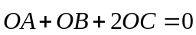. Tìm điểm  trên đường thẳng sao cho vectơ 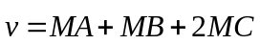 có độ dài nhỏ nhất.
A. Điểm là hình chiếu vuông góc của trên .
B. Điểm là hình chiếu vuông góc của  trên .
C. Điểm là hình chiếu vuông góc của  trên .
D. Điểm là giao điểm của  và .
Lời giải
Chọn A
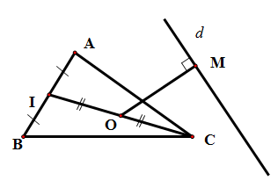
Gọi là trung điểm của .
Khi đó: là trung điểm của 
Ta có:
Do đó 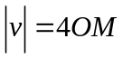. Độ dài vectơ nhỏ nhất khi và chỉ khi 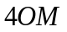 nhỏ nhất hay là hình chiếu vuong góc của trên .
Câu 6: [HH10.C1.3.BT.d] Cho tam giác  nội tiếp trong đường tròn tâm . Gọi  là trực tâm của tam giác. Trong các khẳng định sau, khẳng định nào đúng ?
A. 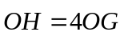 B. 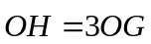 C. 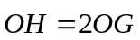 D. 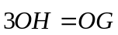
Lời giải
Chọn B
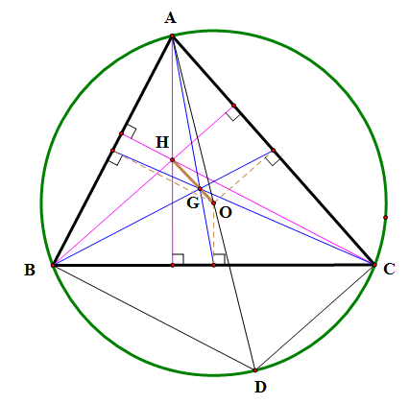
Gọi  là điểm đối xứng với  qua . Ta có: 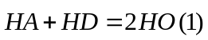
Vì  là hình bình hành nên 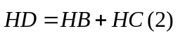
Từ 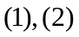 suy ra:
.
Câu 8: [HH10.C1.3.BT.d] Cho tam giác đều có tâm . Gọi là một điểm tùy ý bên trong tam giác . Hạ 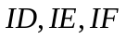 tương ứng vuông góc với . Giả sử 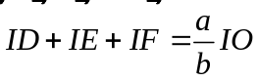 (với 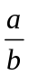 là phân số tối giản). Khi đó  bằng:
A. B. C. D.
Lời giải
Chọn A
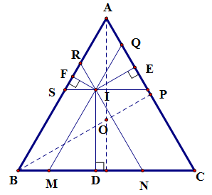
Qua điểm dựng các đoạn 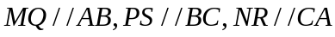. Vì là tam giác đều nên các tam giác  cũng là tam giác đều. Suy ra 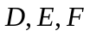 lần lượt là trung điểm của 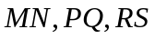.
Khi đó:
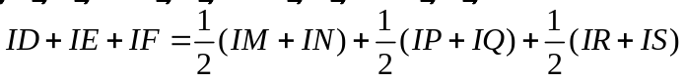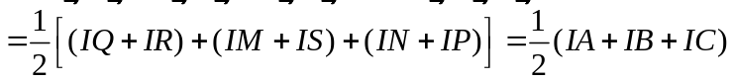
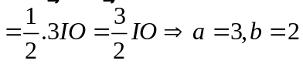. Do đó: 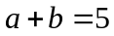.
Câu 10: [HH10.C1.3.BT.d] Cho tam giác . Gọi  là trọng tâm và là điểm đối xứng với  qua . Trong các khẳng định sau, khẳng định nào đúng ?
A. 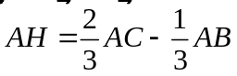 B. 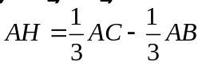
C. 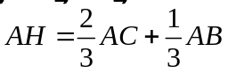 D. 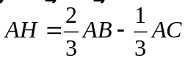
Lời giải
Chọn A
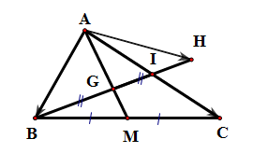
Gọi 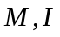 lần lượt là trung điểm của  và .
Ta thấy 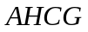 là hình bình hành nên
